河北省“名校联盟” 2015届高三教学质量监测（一）
化学试卷
（满分：100分，测试时间：90分钟）
第I卷（选择题，共45分）
可能用到的相对原子质量：H 1 C 12 N 14 O 16 Mg 24 S 32 Fe 56 Cu 64 Zn 65
一、选择题：本题共15小题，每小题2分，共30分，在每小题给出的四个选项中，只有一项是符合题目要求的。
1．下列叙述正确的是
A．沼气和水煤气都是可再生能源
B．石油裂解和油脂皂化都有高分子生成小分子的过程
C．不能用植物油萃取溴水中的溴
D．可以用加热使蛋白质变性的方法分离提纯蛋白质
2．下列化学用语正确的是
A．乙醇的结构简式：C₂H₆O
B．CH₄的比例模型：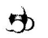
C．工业上制取粗硅的化学方程式：SiO₂＋C=======Si＋CO₂↑
D．电解饱和食盐水的离子方程式：Cl－＋2H₂O＝Cl₂↑＋2OH－＋H₂↑
3．下列说法不正确的是
A．胶体的分散质粒子直径大小介于溶液与浊液之间
B．金属冶炼通常利用氧化还原反应原理
C．陶瓷、水泥和光导纤维均属于硅酸盐材料
D．“煤改气”、“煤改电”等清洁燃料改造工程有利于减少雾霾天气
4．下列金属防腐的措施中，使用外加电流的阴极保护法的是
A．水中的钢闸门连接电源的负极 B．金属护拦表面涂漆
C．枪炮表面涂上一层油 D．地下钢管连接镁块
5．下列解释物质用途或现象的反应方程式不准确的是
A．硫酸型酸雨的形成会涉及反应：2H₂SO₃+O₂=======2H₂SO₄
B．热的纯碱溶液可以清洗油污的原因：+2H₂OH₂CO₃+2OH¯
C．盛放NaOH溶液的试剂瓶不能用玻璃塞：SiO₂+2OH¯=+H₂O
D．成分为盐酸的洁厕灵与84消毒液混合使用易中毒：Cl－+ ClO－+2H⁺= Cl₂↑+ H₂O
6．向溶液X中持续通入过量气体Y，会产生“先浑浊，后澄清”现象的是
A．X：氯化钙溶液 Y：二氧化碳
B．X：硝酸钡溶液 Y：二氧化硫
C．X：氯化铝溶液 Y：氨气
D．X：偏铝酸钠溶液 Y：二氧化氮
7．下列有关实验的叙述正确的是
A．分液时分液漏斗的下端与过滤时漏斗的下端均要贴紧烧杯内壁，其原因相同
B．配制一定物质的量浓度溶液时，在溶解、移液、洗涤、定容时均要用到玻璃棒
C．浓硫酸和浓氢氧化钠溶液溅到皮肤上，均应马上用大量的水冲洗，以防腐蚀皮肤
D．不用其它试剂，只用胶头滴管和试管即可鉴别出NaHCO₃、Ba(OH)₂、稀H₂SO₄三种溶液
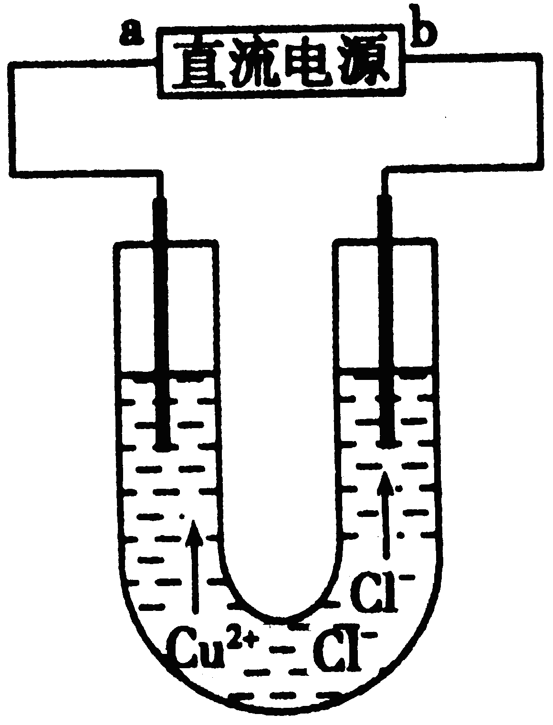
8．用石墨电极电解CuCl₂溶液（见右图）。下列分析正确的是
A．a端是直流电源的负极
B．通电使CuCl₂发生电离
C．阳极上发生的反应：Cu²⁺+2e－=Cu
D．通电一段时间后，在阴极附近观察到黄绿色气体
9．室温下，下列各组离子能大量共存的是
A．稀硫酸中：K＋、Mg²⁺ 、AlO₂－、S₂O₃^{2－}
B．Na₂S溶液中：SO₄²⁻、K＋、Cl－、Cu^{2＋}
C． =10-13mol·L-1溶液中：Fe3+、NH4＋、Mg2+、 SO42-
D．通入大量CO₂的溶液中：Na⁺、ClO－、CH₃COO－、HCO₃－
10．下列离子方程式中，正确的是
A．Na₂S₂O₃溶液中加入稀硫酸：2S₂O₃^{2 －}+4H⁺＝SO₄^{2 －}+3S↓+2H₂O
B．醋酸除去水垢：2H⁺+CaCO₃=Ca²⁺+ CO₂↑+ H₂O
C．FeS溶于过量稀硝酸中：FeS + 2H⁺＝ Fe²⁺ + H₂↑
D．双氧水中加入稀硫酸和KI溶液: H₂O₂+ 2I－+2H⁺＝I₂+ 2H₂O
11．用N_{A}表示阿伏加德罗常数的值。下列叙述正确的是
A．0.1molCl₂常温下与过量NaOH溶液反应转移电子总数为 0.1N_{A}
B．25℃时， pH=13的1.0LBa(OH)₂溶液中含有的OH⁻数目为0.2N_{A}
C．0.25mol Na₂O₂中含有的阴离子数为0.5 N_{A}
D．1L0.1mol·L⁻¹的硫化钠溶液中硫离子数目为0.1N_{A}
- 满足分子式为C₃H₄ClBr不含有环的有机物共有
A．6种 B．7种 C．8种 D． 9种
13．右图为实验室制氢气的简易装置。若在加稀硫酸时,发现锌粒与稀硫酸没有接触,而稀硫酸又不够了。为使该反应顺利进行,则可以从长颈漏斗中加入的试剂是
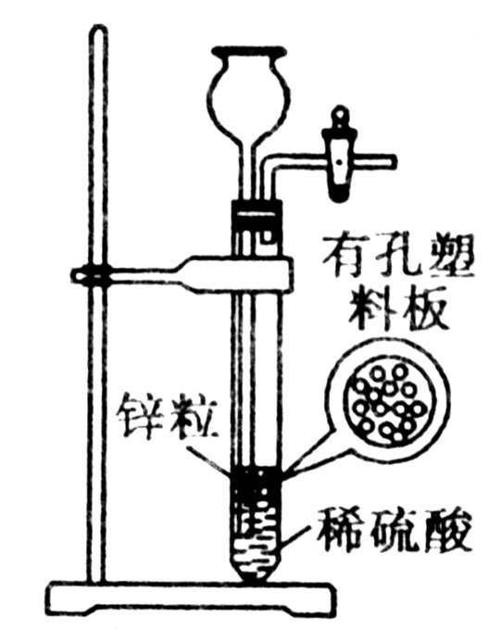
①食盐水 ②KNO₃溶液 ③适量稀硫酸铜溶液
④醋酸钠溶液 ⑤苯 ⑥浓氨水
A．①②④ B．②⑤⑥
C．③④⑤ D．①③④

14．粒子甲与粒子乙在溶液中的转化关系如下图所示，粒子甲不可能是
A．NH₄＋ B．Al C．HCO₃^{一} D．SO₂
15．乙酸橙花酯是一种食用香料，其结构简式如图，关于该有机物的叙述中正确的是
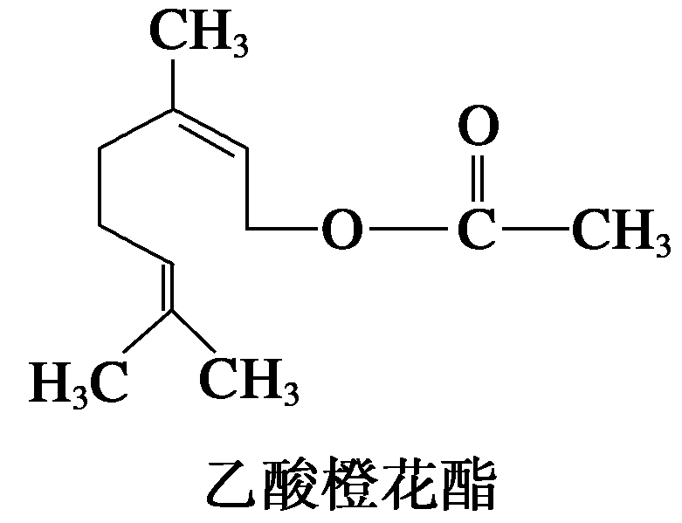
①1mol该有机物可消耗3molH₂；②不能发生银镜反应；③分子式为C₁₂H₂₀O₂；④它的同分异构体中可能有酚类；⑤1 mol该有机物水解时只能消耗1 mol NaOH
A．②③④ B．①④⑤ C．①②③ D．②③⑤
二、选择题： 本题共5小题，每小题3分，共15分，在每小题给出的四个选项中，只有一项是符合题目要求的。
16．下列实验“操作和现象”与“结论”对应关系正确的是
 | 操作和现象 | 结论
A | 向装有Fe(NO₃)₂溶液的试管中加入稀H₂SO₄,在管口观察到红棕色气体 | HNO₃分解生成了NO₂
B | 向淀粉溶液中加入稀H₂SO₄，加热几分钟，冷却后再加入新制Cu(OH)₂浊液，加热，没有红色沉淀生成 | 淀粉没有水解成葡萄糖
C | 向饱和Na₂CO₃溶液中通入足量CO₂ ，溶液变浑浊 | 析出了NaHCO₃
D | 向无水乙醇中加入浓H₂SO₄，加热至170℃产生的气体通入酸性KMnO₄溶液，红色褪去 | 使溶液褪色的气体是乙烯

17．短周期主族元素X、Y、Z、W、Q的原子序数依次增大，X的气态氢化物极易溶于Y的氢化物中，常温下，Z的单质能溶于W的最高价氧化物的水化物的稀溶液，却不溶于其浓溶液。下列说法不正确的是
A．原子半径的大小顺序为W>Q>Z>X>Y
B．元素X的气态氢化物与Q的单质可发生置换反应
C．元素X与Y可以形成5种以上的化合物
D．元素Q的最高价氧化物对应的水化物酸性比W的强

18．美国圣路易斯大学研制新型的乙醇燃料电池，用质子(H⁺)溶剂，在200ºC左右供电。电池总反应为：C₂H₅OH+3O₂→2CO₂+3H₂O，下图是该电池的示意图，下列说法正确的是
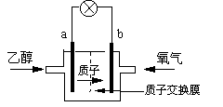
A．a极为电池的正极
B．电池工作时电流由a极沿导线经灯泡再到b极
C．电池正极的电极反应为：4H⁺ + O₂ + 4e－=2H₂O
D．电池工作时，1mol乙醇被氧化时就有6mol电子转移
19．常温下，将amol·L⁻¹ 的氨水与bmol·L⁻¹盐酸等体积混合，已知相同条件下氨水的电离程度大于NH₄⁺的水解程度，则下列有关推论不正确的是
A．若混合后溶液pH=7，则c(NH₄⁺)=c(Cl－)
B．若b=2a，则c(Cl－)>c(NH₄⁺)>c(H⁺)>c(OH⁻)
C．若a=2b，则c(NH₄⁺)>c(Cl－)>c(OH－)>c(H⁺)
D．若混合后溶液满足c(H⁺)=c(OH－)+c(NH₃·H₂O)，则可推出a=b
20．4.6g铜镁合金完全溶解于100mL密度为1.40g·mL⁻¹、质量分数为63%的浓硝酸中，得到4480mLNO₂和336 mLN₂O₄ 的混合气体(标准状况)，向反应后的溶液中加入1.0mol·L⁻¹NaOH溶液至离子恰好全部沉淀时，下列说法不正确的是
A．该合金中铜与镁的物质的量之比是46:69
B．该浓硝酸中HNO₃的物质的量浓度是14.0mol·L⁻¹
C．产生沉淀8.51 g
D．离子恰好完全沉淀时，加入NaOH溶液的体积是230mL

第II卷（非选择题，共55分）
三、非选择题：包括必考题和选考题两部分 。第21题～第23题为必考题，每个试题考生都必须作答；第24题～第25题为选考题，考生根据要求作答。
（一）必考题：共40分。
21．（10分）
（1）制备氢氧化铁胶体的化学方程式为 。
（2）碳酸氢钠在水溶液中的电离方程式为 。
（3）能证明Na₂SO₃溶液中存在SO₃^{2－}+H₂O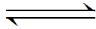HSO₃－+OH－水解平衡的事实是 （填选项字母）。
A．滴入酚酞溶液变红，再加入H₂SO₄溶液后红色退去
B．滴入酚酞溶液变红，再加入氯水后红色退去
C．滴入酚酞溶液变红，再加入BaCl₂溶液后产生沉淀且红色褪去
（4）现有可逆反应：2A(g)＋2B(g)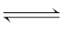C(g)＋3D(s)，在密闭容器的容积、温度都相同的条件下，分别从以下两条途径建立平衡：Ⅰ. A、B的起始物质的量均为2 mol，Ⅱ.C、D的起始物质的量分别为2 mol和6 mol。以下说法中正确的是 （填选项字母）。
A．Ⅰ、Ⅱ两条途径最终达到平衡时，体系内混合气体的百分组成相同
B．达到平衡时，途径Ⅱ所得混合气密度为途径Ⅰ所得混合气密度的2倍
C．达到平衡时，途径ⅡC的平衡浓度大于途径ⅠC的平衡浓度的2倍
（5）在恒容绝热（不与外界交换能量）条件下进行2A (g)+ B(g)2C(g)+ D(s)反应，按下表数据投料，反应达到平衡状态，测得体系压强升高。简述该反应的平衡常数与温度的变化关系： 。
物质 | A | B | C | D
起始投料/mol | 2 | 1 | 2 | 0

22．（15分）NH₄Al(SO₄)₂是食品加工中最为快捷的食品添加剂，用于焙烤食品，工业上常用铝土矿（主要成分为Al₂O₃和少量的 SiO₂、Fe₂O₃杂质）生产铵明矾晶体
NH₄Al(SO₄)₂•12H₂O，其工艺流程图如下：
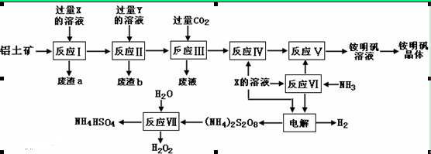
（1）废渣a、b 的成分分别是：_________、_____________。（写名称）
（2）流程图中X的化学式为：_______________。
（3）反应Ⅲ的离子方程式为：_________________________________________；从铵明矾溶液中获得铵明矾晶体的操作依次为（填操作名称）_________、冷却结晶、过滤洗涤。
（4）过硫酸铵[(NH₄)₂S₂O₈]在工业生产中有广泛的用途，可以作为氧化剂和漂白剂，广泛地用于蓄电池工业；还用作聚合的引发剂、纤维工业的脱浆剂。在上述的工艺流程中用惰性电极电解X与反应Ⅵ所得物质的混合溶液可以得到过硫酸铵。
写出阳极反应式：________________________ ____。
（5）反应Ⅶ的化学方程式为：_________________________ _____________；
NH₄HSO₄溶液中离子浓度由大到小顺序为：__________________________ _。
（6）向硫酸铝铵溶液中逐滴加入氢氧化钡溶液，不可能发生的反应是 （填选项字母）
A．4NH₄Al(SO₄)₂+3Ba(OH)₂＝2(NH₄)₂SO₄+3BaSO₄↓+ Al₂ (SO₄)₃+2Al(OH)₃↓
B．2NH₄Al(SO₄)₂+4Ba(OH)₂＝(NH₄)₂SO₄+3BaSO₄↓+Ba(AlO₂)₂
C．2NH₄Al(SO₄)₂+3Ba(OH)₂＝(NH₄)₂SO₄+3BaSO₄↓+2Al(OH)₃↓
D．NH₄Al(SO₄)₂+2Ba(OH)₂＝NH₃·H₂O+2BaSO₄↓+ Al(OH)₃↓
23．（15分）固体硝酸盐加热易分解且产物较复杂。以Mg(NO₃)₂为研究对象，四个学习小组拟通过实验探究其热分解的产物，分别提出如下4种猜想：
甲组：Mg(NO₂)₂、NO₂、O₂ 乙组：MgO、NO₂、O₂
丙组：MgO、NO₂、N₂ 丁组：Mg₃N₂、O₂
（1）实验前，小组成员经讨论认定 组的猜想一定不成立，理由是_____________。
查阅资料得知：2NO₂+2NaOH=NaNO₃+NaNO₂+H₂O
针对其他小组猜想，设计如下图所示的实验装置（图中加热、夹持仪器等均省略）进行探究：
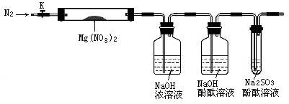
A B C D
（2）实验过程
①简述检验该装置气密性的方法 。
②称取硬质试管A的质量为18.0g，试管A与Mg(NO₃)₂固体共21.8 g置于A中，加热前通入N₂以驱尽装置内的空气，其目的是 ；关闭K，用酒精灯加热时，正确操作是先 然后固定在管中固体部位下加热。
③观察到A中有红棕色气体生成，C中有气泡。
④待样品完全分解，A装置冷却至室温、称量，测得硬质试管A和剩余固体的总质量为19.0g。
⑤取少量剩余固体于试管中，加入适量水，未见明显现象。
（3）实验结果分析讨论
①证明一定有O₂生成的依据是 ，与此相关的化学原理为（用化学方程式表示） 。
根据实验现象和剩余固体的质量经分析可初步确认猜想_______组结论是正确的。
②一位同学认为上述装置不能确认分解产物中有O₂，他的理由你认为可能是 ， 如果需改进装置，应该 。
（4）据以上分析，Mg(NO₃)₂分解的化学方程式为 。
（二）选考题：共15分，请考生从给出的2道题中任选一题作答，并用2B铅笔在答题卡上把所选题目的题号方框涂黑。注意所做题目的题号必须与所涂题目的题号一致，在答题卡指定位置答题。如果不涂、多涂均按所答第一题评分；多答按所答的第一题评分。

24．【化学—选修3：物质结构与性质】（15分）CuSO₄在活化闪锌矿（主要成分是ZnS）方面有重要作用，主要是活化过程中生成CuS、Cu₂S等一系列铜的硫化物活化组分。
（1）Cu^{2＋}基态的电子排布式可表示为 ；
（2）SO₄^{2－}的空间构型为 (用文字描述)；中心原子采用的轨道杂化方式是 ；写出一种与SO₄^{2－}互为等电子体的分子的化学式： ；
（3） 向CuSO₄ 溶液中加入过量NaOH溶液可生成[Cu (OH)₄ ]^{2－}。不考虑空间构型，[Cu(OH)₄]^{2－}的结构可用示意图表示为 ；
（4）资料显示ZnS为难溶物，在活化过程中，CuSO₄能转化为CuS的原因是 。
（5）CuS比CuO的熔点 （填高或低），原因是 。
（6）闪锌矿的主要成分ZnS，晶体结构如下图所示，其晶胞边长为540.0 pm，密度为____________(列式并计算)，a位置S^{2－}离子与b位置Zn^{2＋}离子之间的距离为___________________pm(列式表示)。
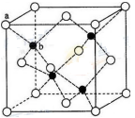

25．【化学—选修5：有机化学基础】（15分）
有机化合物J是治疗心脏病药物的一种中间体，分子结构中含有3个六元环。其中一种合成路线如下：
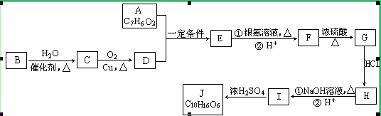
已知：
①A既能发生银镜反应，又能与FeCl₃溶液发生显色反应，其核磁共振氢谱显示有4种氢，且峰面积之比为1︰2︰2︰1。
②有机物B是一种重要的石油化工产品，其产量可用来衡量国家的石油化工发展水平。
③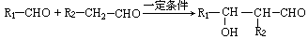
回答以下问题：
（1）A中含有的官能团名称是 。
（2）写出有机反应类型B→C ，F→G ，I→J 。
（3）写出F生成G的化学方程式 。
（4）写出J的结构简式 。
（5）E的同分异构体有多种，写出所有符合以下要求的E的同分异构体的结构简式
。
①FeCl₃溶液发生显色反应 ②能发生银镜反应 ③苯环上只有两个对位取代基 ④能发生水解反应。

河北省“五个一名校联盟” 2015届高三教学质量监测（一）
化学试卷参考答案及评分标准
选择题1-15题每题2分，16-20每题3分
题号 | 1 | 2 | 3 | 4 | 5 | 6 | 7 | 8 | 9 | 10
答案 | C | B | C | A | B | D | A | A | C | D
题号 | 11 | 12 | 13 | 14 | 15 | 16 | 17 | 18 | 19 | 20
答案 | A | C | D | B | D | C | A | C | B | D
21．（10分）
（1） FeCl₃ + 3H₂O Fe(OH)₃ (胶体)+ 3HCl （2分）
（2） NaHCO₃ = Na⁺ + HCO₃ ⁻ （2分）
（3）C （2分）
（4） C （2分） K随温度的升高而减小（2分）

22．（15分）
（1）二氧化硅（1分）、氢氧化铁（1分）
（2）H₂SO₄ （1分）
（3）AlO₂－＋CO₂＋2H₂O=HCO₃－＋Al(OH)₃↓（2分）；蒸发浓缩（2分）。
（4）2SO₄²⁻ - 2e⁻=S₂O₈²⁻（2分）
（5）(NH₄)₂S₂O₈+2H₂O=2NH₄HSO₄+H₂O₂（2分）；
c(H⁺)>c(SO₄^{2－})>c(NH₄⁺)>c(OH－) （2分）
（6） B（2分）

23．（15分）
（1）丙 （1分） 不合乎氧化反应规律，N只降价，没有元素升高价（1分）
（2）①关闭k，微热硬质玻璃管（A），观察到D中有气泡连续放出（1分）
②加热前通入N₂以驱尽装置内的空气，其目的是避免对产物O₂的检验产生干扰（2分）；加热时的预热方法是移动酒精灯预热硬质玻璃管（1分）。
（3）①C中的溶液不褪色，且D中的溶液褪色（2分）
Na₂SO₃+H₂O NaHSO₃+ NaOH 2Na₂SO₃ + O₂ ==2Na₂SO₄，（2分）。
乙（1分）
②D装置与空气相通，空气中的氧气可能将Na₂SO₃氧化（1分）
在D装置后再加一套除氧装置（1分）
（4）2Mg(NO₃)₂==2MgO+4 NO₂+ O₂（2分）

24．（15分）
（1）1s²2s²2p⁶3s²3p⁶3d⁹(或[Ar]3d⁹) （1分）；
（2）正四面体（1分）；sp³（1分）；CCl₄或SiCl₄ （2分，其他合理答案也得分）；
(3)（2分）；
（4）在相同温度下，Ksp(CuS)＜Ksp(ZnS)，或相同温度下，CuS 比ZnS更难溶。（2分，其他合理答案也得分）；
（5）低（1分），CuO晶格能比CuS大（1分，其他合理答案也得分）；

（6）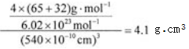（2分，其他合理答案均得分）；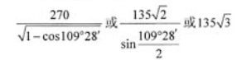（2分，其他合理答案均得分）。
25．（15分）
（1）羟基（或酚羟基）、醛基 （2分）
（2）加成反应、消去反应、取代反应（或酯化反应）（3分）
（3）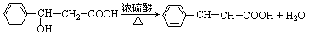（3分）
（4）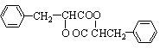（3分）
（5）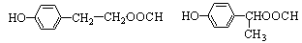（4分）

